Устройство и назначение подшипникового узла
центробежно-ударных дробилок Титан-Д и мельниц Титан-М,
работающих на воздушном подвесе

От редакции сайта

Часто нам задают вопрос, почему мы утверждаем, что наши центробежно-ударные дробилки и мельницы отличаются от аналогов отсутствием подшипникового узла для удержания вала дробилки в вертикальном положении. При этом в конструкции все-таки используется подшипниковый узел. Данная статья отвечает на этот вопрос.

Содержание

1.Назначение подшипникового узла
2.Защита дробилки при аварийном прекращении электропитания в момент работы
3.Прохождение дробилкой резонансных частот при пуске
4.Чертеж и описание основных составляющих подшипникового узла
5.Проверка состояния подшипникового узла

1.Назначение подшипникового узла

Из-за сильных дисбалансов вращающегося ускорителя центробежно-ударные дробилки с вертикальным валом, работающие с опорой в виде подшипникового узла, требуют большого, сложного и дорогого подшипникового узла и специальной маслостанции для его охлаждения. И все-равно, у этих дробилок сохраняется существенное ограничение по крупности питания дробилки и скорости оборотов ускорителя. Как следствие, ограничение скорости оборотов не позволяет на базе этих дробилок создавать центробежно-ударные мельницы. Мельницы требуют большого коэффициента измельчения, что не возможно без большой скорости вылета материала из ускорителя (до 100 м\сек) и соответственно большой энергии разрушения, не допустимых в дробилках на подшипниковом узле.

Устойчивое вертикальное расположение вала привода ускорителя центробежно-ударных дробилок и мельниц Титан обеспечивается воздушным подвесом. Устройство и конкурентные преимущества дробилок и мельниц Титан, построенных на принципе удержания вертикального вала с помощью воздушного подвеса, читайте в специальных статьях в подразделе «Статьи» данного раздела (столбец слева).

Подшипниковый узел в центробежно-ударных дробилках и мельницах Титан служит для решения следующих проблем

2.Защита дробилки при аварийном прекращении электропитания в момент работы
На подшипниковый узел, как на опору, опускается ускоритель при аварийном прекращении подачи электропитания на оборудование работающей измельчительной линии. Во время остановки вентилятора наддува воздушного подвеса ротор последнего может упасть на статор. Чтобы этого не случилось, устанавливается (конструктивно) ограничение на минимальный зазор между ротором и статором. При этом инерционный выбег ускорителя происходит с опорой на установленный для этого вспомогательный подшипниковый узел.

3.Прохождение дробилкой резонансных частот при пуске
При запуске дробилки (мельницы) сначала подается воздух в зазор воздушного подвеса. В результате сферический ротор «всплывает» над сферическим статором и образует «рабочий зазор». Затем включается электродвигатель привода, который разгоняет вертикальный вал дробилки (мельницы), на котором установлен ускоритель, до скорости, требуемой для измельчения. При разгоне увеличивающаяся частота оборотов проходит несколько собственных частот конструкции дробилки. Это приводит к резонансу, продолжающемуся доли секунды. Подшипниковый узел, в частности, как раз предназначен для прохождения таких резонансов.

4.Чертеж и описание основных составляющих подшипникового узла.

Описание подшипникового узла (см. рис. 12 и рис.13 ниже) взято из Инструкции по эксплуатации центробежно-ударной мельницы Титан М-160. Однако данное описание принципиально верно для мельниц и дробилок Титан других типоразмеров.

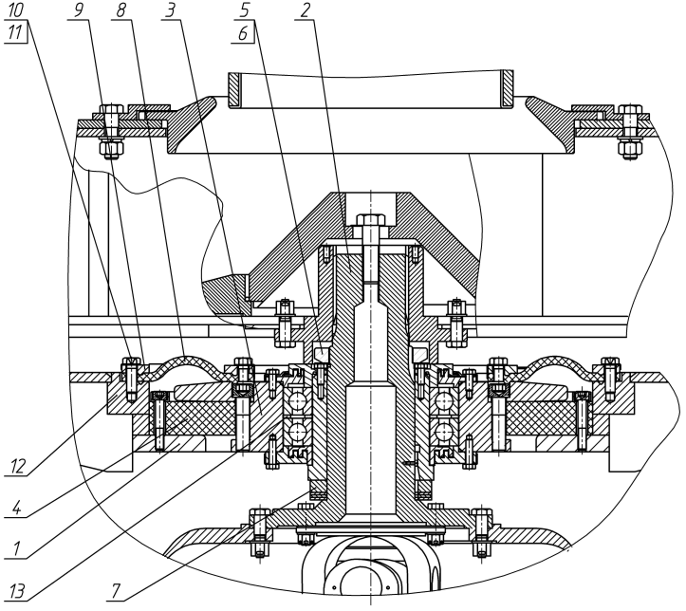
Рис. 12. Подшипниковый узел с резиновым амортизатором.
1 – опора амортизатора; 2 – шлицевой вал; 3 – подшипниковый узел;
4 – резиновый амортизатор с фторопластовой прокладкой; 5 – гайка;
6 – стопорная шайба; 7 – регулировочные кольца;
8 – мембрана защитная; 9 – кольцо; 10 – болты; 11 – стопорные шайбы;
12 – опорная крышка; 13 – регулировочные кольца.

Примечание:
1.Защитная мембрана (резиновая или полиуретановая) необходима для защиты подшипникового узла от пыли в камере измельчения.
2.Амортизатор необходим для снижения нагрузок на подшипник.
3.После всплытия и разгона ускорителя до заданной скорости измельчения нагрузки на подшипниковый узел снимаются воздушным подвесом.
4.Регулировочные кольца предназначены для выставления рабочего зазора между статором и ротором воздушного подвеса.
5.Более подробный чертеж (устройство) подшипникового узла см. на следующей странице

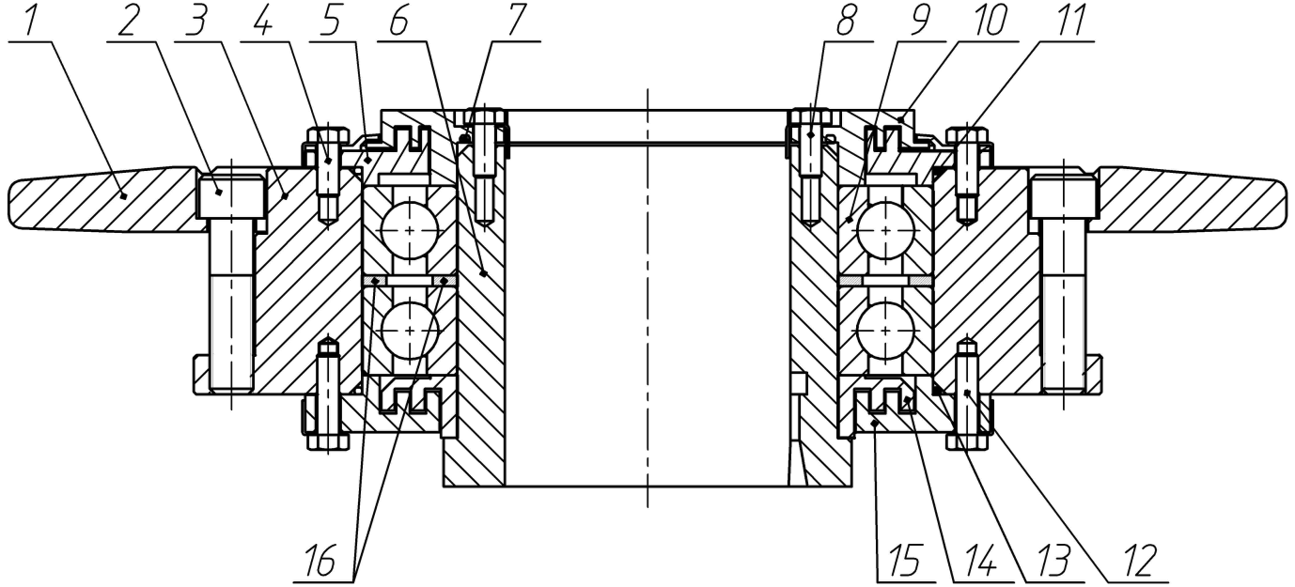

Рис. 13. Подшипниковый узел.
1 – опорный фланец; 2 – болты крепления фланца; 3 – корпус;
4 – болты крепления верхней крышки; 5 – верхняя крышка; 6 – втулка;
7 – резиновое уплотнительное кольцо; 8 – болты крепления лабиринтной крышки;
9 – подшипники; 10 – верхняя лабиринтная крышка;
11 – резиновое уплотнительное кольцо; 12 – болты крепления нижней крышки;
13 – резиновое уплотнительное кольцо; 14 – нижняя крышка;
15 – нижняя лабиринтная крышка; 16 – регулировочные кольца.

Подшипниковый узел, фиксируемый при помощи шпонки на цилиндрической части шлицевого вала ротора, является элементом системы амортизации радиальных и угловых колебаний ротора, передавая радиальные, аксиальные и перекашивающие усилия с вращающегося ротора на неподвижный амортизатор через корпус 3 с фланцем 1. Кроме того, при аварийном нарушении работы воздушной опоры (отключение или разрушение вентилятора, разрыв воздуховодов и пр.) система ПШУ + амортизатор обеспечивает аварийный выбег ротора мельницы, гарантируя наличие так называемого аварийного зазора между сферическими поверхностями статора и ротора.

Оптимальные условия работы подшипников ПШУ обеспечиваются созданием предварительного осевого натяга, реализованного подбором соответствующих мерных прокладок, устанавливаемых между наружными и внутренними обоймами двух подшипников. При этом и наружные и внутренние обоймы подшипников плотно сжаты (внешние – крышками 5 и 14 при помощи болтов 4 и 12, а внутренние – лабиринтными крышками 10 и 15, стягиваемыми болтами 8), что исключает также самопроизвольное проворачивание обойм подшипников. Герметизация соединений деталей осуществляется резиновыми кольцами 7, 11 и 13.

В качестве смазки используется «Литол 24».
Подшипниковые узлы поставляются в двух исполнениях: с радиальными или радиально-упорными подшипниками. В последнем случае при сборке ПШУ реализуется схема «О», позволяющая несколько увеличить осевую базу между подшипниками, что повышает устойчивость ПШУ к перекашивающим моментам.
Примечание: | Номера подшипников: | Номера резиновых колец:
 | - 6028 ZZ SKF  - 128 ГОСТ 8338-75 | - 140-145-36 МБС ГОСТ 9833-75  - 215-225-46 МБС ГОСТ 9833-75

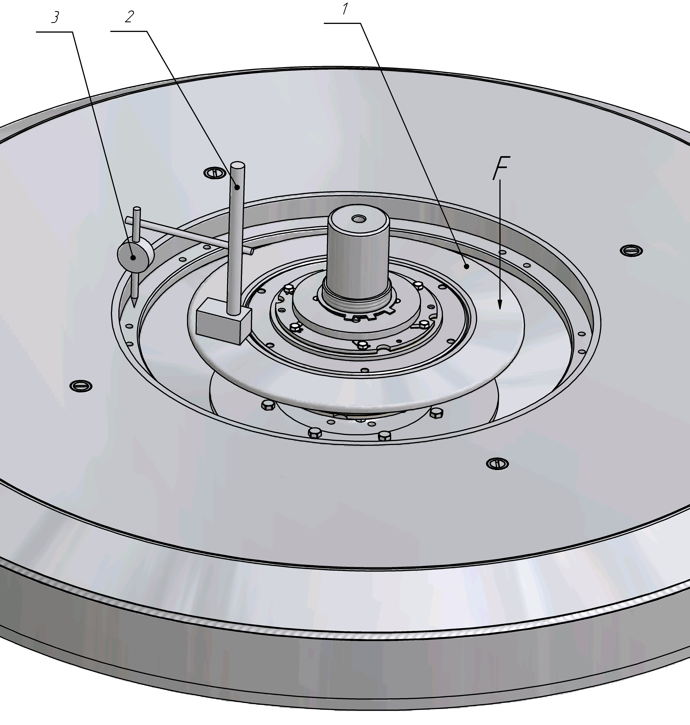

Рис. 20. Проверка состояния подшипникового узла.
1 – опорный фланец ПШУ; 2 – кронштейн; 3 – индикатор.

